Innovative LED-Gebäudebeleuchtung für die Modellbahn
  - Einfach, modular, lötfrei: Eine neue Generation der Beleuchtung

Einleitung
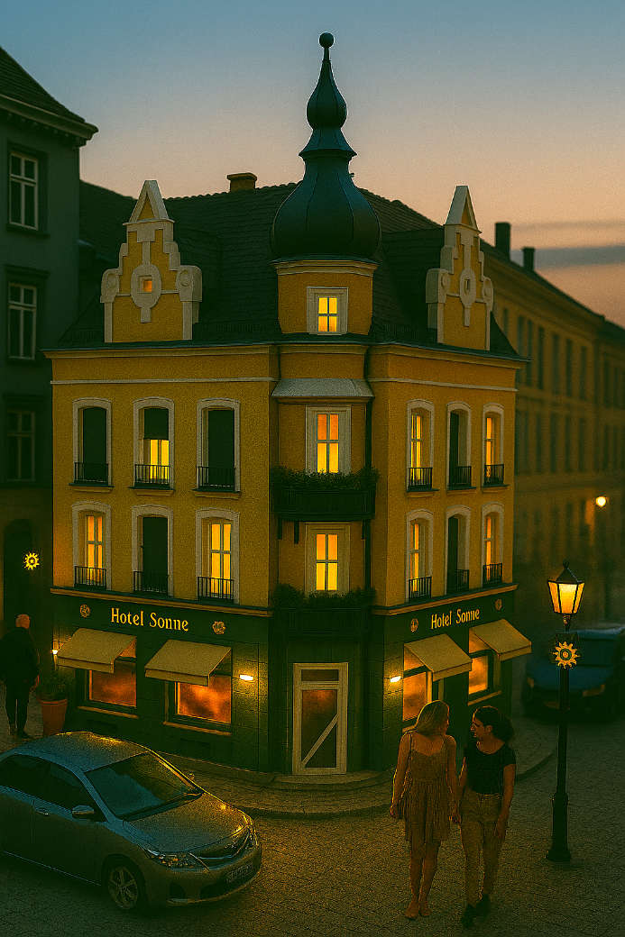
In der Welt der Modellbahn ist die Beleuchtung insbesondere von Gebäuden oder Jahrmärkten nicht nur ein ästhetisches Highlight, sondern ein zentrales Element für authentische Szenen und atmosphärische Darstellungen.
Auf dem Markt werden dafür diverse Lösungen angeboten. Weshalb dann hier noch eine?
Der hier vorgestellte Ansatz besticht durch seine klare Linie und Einfachheit, die aber dennoch das meiste bietet, was man für eine ansprechende Beleuchtung auf der Modellbahn braucht.
Konzept und Aufbau der LED-Beleuchtung
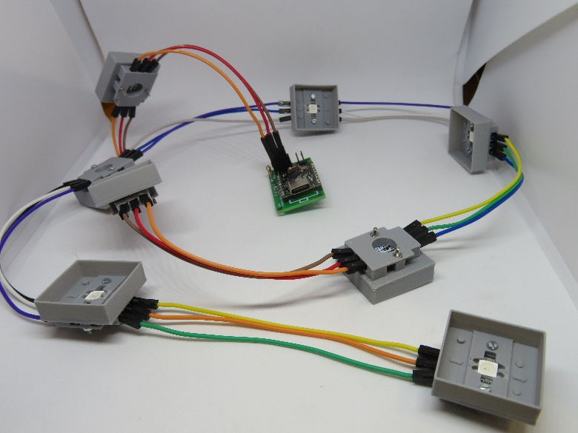
Das Herzstück dieses Beleuchtungssystems sind moderne WS2812b LEDs, die sich durch ihre Adressierbarkeit, Farbvielfalt und kompakte Bauweise auszeichnen. Sie werden in Reihe betrieben, also die Verbindung für jede LED mit dem Controller ist nicht notwendig. Jede einzelne LED wird in eine maßgeschneiderte Nische eingesetzt, die mittels 3D-Druck exakt an das jeweilige Gebäude angepasst werden kann. Diese Nischenelemente ermöglichen ein einfaches Einklicken der LEDs und sorgen für eine sichere, passgenaue Befestigung und benötigen abgesehen von einem Schraubenzieher kein zusätzliches Werkzeug.
Während die üblichen Lösungen meist auf fest verlöteten LEDs oder LED-Leisten beruhen, setzt der hier vorgestellte Entwurf auf einen anderen Ansatz, der auf das Anlöten der LEDs vollständig verzichtet. Denn wenn Sie einmal den kleinen Steuerbaustein zusammengelötet haben, können Sie den Lötkolben weglegen. Die Verbindung zwischen den einzelnen Lichtkästen wird einfach mittels gesteckten handelsüblichen Jumperkabeln umgesetzt.
Davon sind von jeweils drei pro LED (für Daten, Strom und Masse) nötig. Das System erlaubt es, die LEDs einfach hintereinander zu stecken – jede LED wird mit den drei Jumperkabeln mit der nächsten verbunden.
Sind einmal die Parameter des Systems festgelegt, sind keine weiteren Aktivitäten notwendig. An die Spannung angelegt läuft die Beleuchtung einfach los. Bedient wird das System über einen Browser. Dazu später mehr.

Der Aufbau des Beleuchtungssystems

Lötfreie Montage
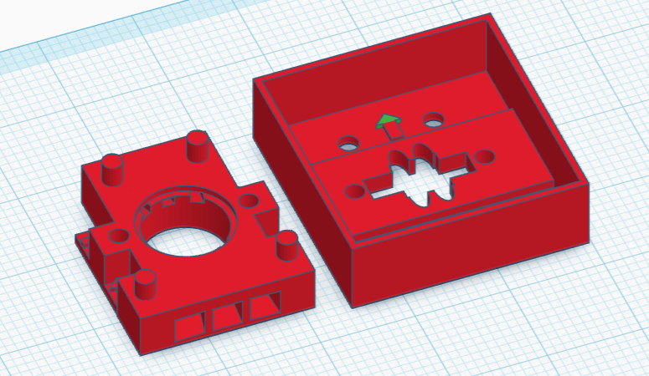
Für jeden Lichtkasten werden zwei Komponenten benötigt. Das ist einmal der eigentliche Lichtkasten selbst (rechts im Bild) und dann der LED-Halter. In diesen LED-Halter werden die drei (für den Fall, dass dieser Lichtkasten das Ende einer Reihe bildet) oder sechs (wenn es noch weitere Lichtkästen nach diesem gibt) Jumperkabel gesteckt und bilden dann die Kontaktflächen für die LED, die dann darauf gesteckt wird. Da möglicherweise der 3D-Druck nicht optimal ausfällt, kann sein, dass an den Ausschnitten für die Jumperkabel noch etwas mit einem spitzen Gegenstand nachgearbeitet werden muss. Ebenso kann es hilfreich sein, die feinen Löcher, durch die die Jumperkabelspitzen führen, ein wenig aufzuweiten. Damit die Kabel weiterhin festen Halt haben, sollte man hier behutsam vorgehen und nicht allzu viel Material wegnehmen.
Ich habe für meine Bedürfnisse Jumperkabel von 10 cm Länge eingesetzt. Dies war die kürzeste Länge, die ich finden konnte. Durch die sequenzielle Ansteuerung der LEDs wird die Menge an Kabel in einem Haus zwar minimiert, dennoch sollte man die Verbindungslänge auf ein Minimum reduzieren, um die Möglichkeit eines Kabelchaos zu minimieren. Natürlich können für größere Gebäude auch längere Kabel eingesetzt werden. Man könnte auch mit einem längeren Strang mehrere Häuser versorgen. Dann verbinden eben drei Kabel zwei Häuser. Man spart dadurch natürlich Beleuchtungscomputer ein. Mit insgesamt 96 möglichen LEDs pro Strang kann man schon einige Häuser, einschließlich Hochhäuser, beleuchten. Dabei muss noch erwähnt werden, dass beileibe nicht jedes Fenster beleuchtet wird. Manche Leute machen einfach kein Licht an. Wie im echten Leben.
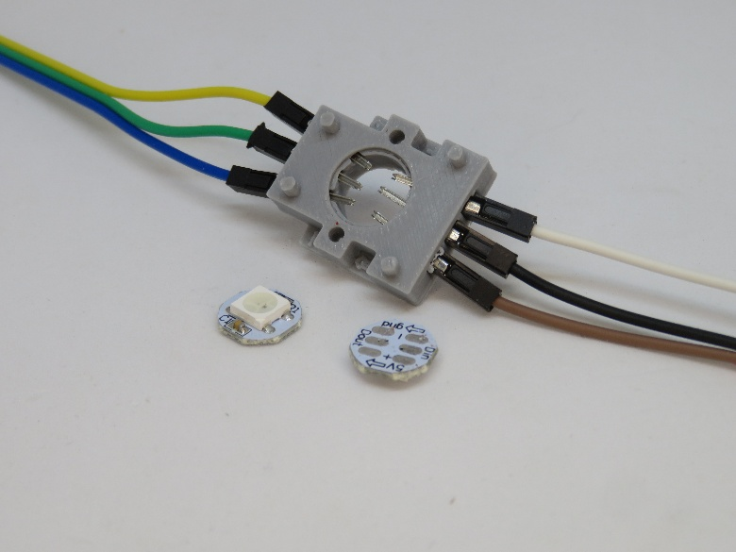
Ist der Lichtkasten mit den Jumperkabeln vorbereitet, kann die LED auf die runde Aussparung in der Mitte des Halters aufgesetzt werden Die Jumperkabel werden dadurch mit der LED verbunden. Dabei ist auf die Polarität zu achten. Auf dem 3D-Druckteil sind entsprechende Zeichen aufgedruckt.
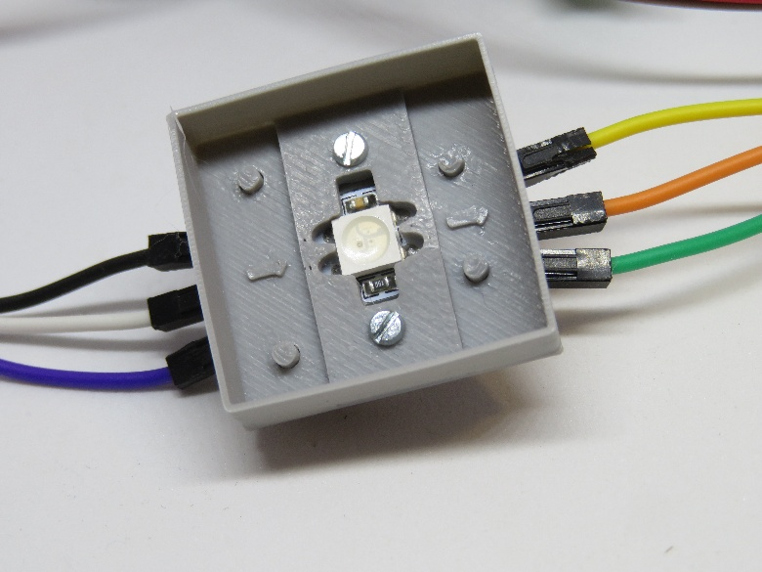
Nun kann der Lichtkasten aufgesetzt werden. Dabei werden die vier kurzen Erhöhungen in die entsprechenden Aussparungen in dem Lichtkasten gedrückt. Damit die Verbindung zwischen den Jumperkabeln und den Kontaktflächen auf der LED dauerhaft sichergestellt ist, werden Lichtkasten und LED-Halter mit kleinen Schrauben verbunden. Vorgesehen sind dafür Schrauben M1,6 x 10. Falls Sie die nicht zur Hand haben, gehen auch 2 mm Schrauben.
Auf der Rückseite des Lichtkastens sind nun die drei oder sechs Spitzen der Jumperkabel sowie die Rückseite der LED mit den sechs Kontaktflächen zu sehen. Mit einem Schraubenzieher kann man nun die Spitzen optimal auf die Kontaktflächen schieben, um eine sichere und dauerhafte Verbindung an dieser Stelle sicherzustellen.
Anschließend ist es nur eine Fleißarbeit, die weiteren Lichtkästen mit den Jumperkabeln zu verbinden. Ist dies gelungen, werden die Kabel des ersten Lichtkastens mit den entsprechenden Anschlüssen der Lichtplatine, die im folgenden Abschnitt beschrieben wird, verbunden.

Die Beleuchtungsplatine
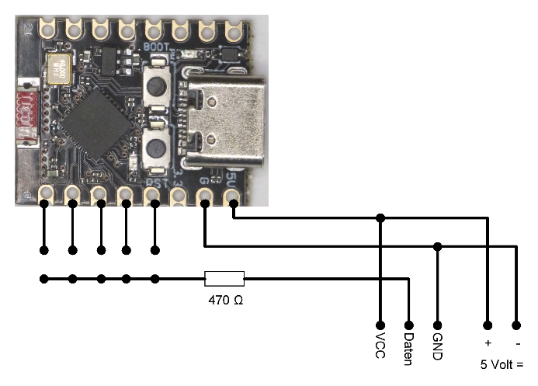
Bevor aber die LEDs aber in Betrieb genommen werden können, muss die Beleuchtungssoftware auf den SoC geladen werden. Hierfür kam ein ESP32C3 in Mini-Ausführung zum Einsatz, der ausreichend Leistung und die benötigten Anschlüsse bietet. Die folgende Abbildung zeigt die Schaltung. Außer dem ESP sind nur wenige weitere Komponenten notwendig. Dies sind die Buchsen für den Anschluss des LED-Stranges, Stecker für die externe Stromversorgung ein Widerstand notwendig.
Ebenso einfach ist die Platine aufgebaut, auf der nur wenige Elemente miteinander verbunden werden müssen. Ob Sie ESP32C3 direkt in die Platine einlöten oder lieber auf einen Sockel setzen, um den Chip später einmal wieder entfernen zu können, ist Geschmackssache. Allerdings ist zu bedenken, dass ein Sockel das Volumen des gesamten Bausteins doch stark vergrößert. Sollte das System später einmal in ein kleines Gebäude einziehen, könnte das zu einem Problem werden.
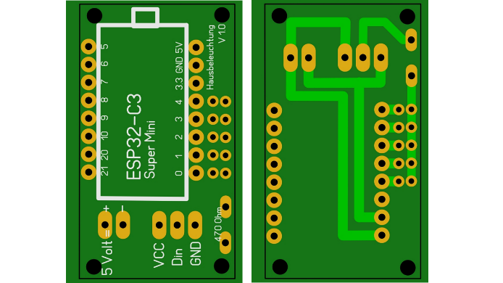
Momentan liegen die Signale am Ausgang 2 des Prozessors an. Damit diese auch an dem LED-Strang ankommen, muss dieser Ausgang mit dem Widerstand durch eine kurze Drahtbrücke verbunden werden. Wenn Sie aber fit sind und die Software anpassen möchten, können auch die anderen Ausgänge genutzt werden und mehrere Muster gleichzeitig erzeugt und ausgegeben werden. Da ist noch vieles möglich; Grenzen sind dem lediglich durch die Prozessorleistung gesetzt.
Das folgende Bild zeigt den zusammengebauten Baustein in der Variante ohne Sockel. Das Volumen ist dadurch so gering, dass der Baustein auch in kleineren Gebäuden untergebracht werden kann.
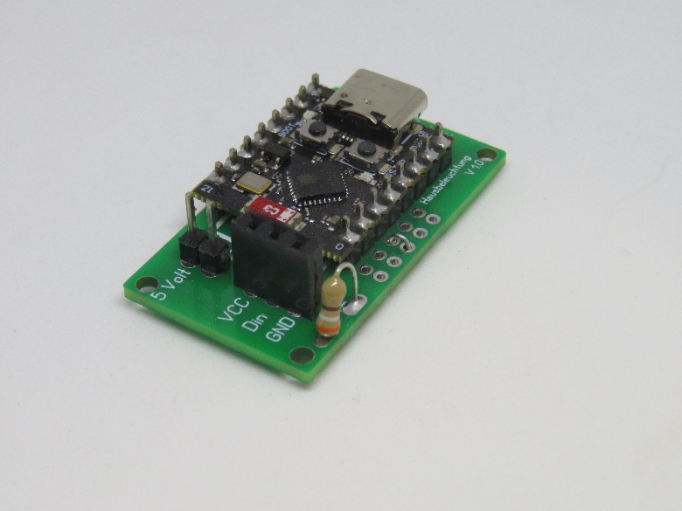
Der Wert von 470 Ω für den Widerstand ist nicht kritisch. Es dürfen ruhig etwas mehr oder weniger Ohm sein.
Die dreipolige Buchse für den Anschluss des LED-Stranges ist aus einer 40-poligen Buchsenleiste herausgesägt. Genauso wurde die zweipolige Stiftleiste aus einer 40-poligen Stiftleiste herausgebrochen.
Ist der Baustein mit allen Komponenten fertiggestellt, passiert immer noch nichts, denn nun muss im nächsten Schritt die Software aufgebracht werden.

Der Upload der Beleuchtungssoftware
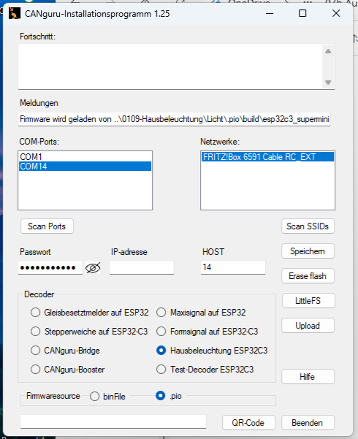
Um den Uploadvorgang möglichst einfach zu gestalten, wurde hierfür eine Software entwickelt, die den Gesamtvorgang des Ladens übernimmt. Aber davor muss diese und auch die Beleuchtungssoftware von meiner Github-Seite heruntergeladen werden. Mit dem Link https://github.com/CANguru-System/20-CANguru-3.0 gelangen Sie auf die Seite mit der aktuellen CANguru-Software. Dieses Repository laden Sie komplett herunter, indem Sie auf den grünen Button und dann auf Download zip drücken. Die entstandene Zip-Datei entpacken Sie an einer beliebigen Stelle auf Ihrem PC. Anschließend navigieren Sie zu dem Verzeichnis 0105-CANguru-Install-All. Durch einen Doppelklick auf den Eintrag CANguru-Install-All.cmd wird nach kurzer Zeit das Installationsprogramm geöffnet.
Als erste Aktion geben Sie bitte das Passwort Ihres WLAN ein. Dann betätigen Sie den Knopf Scan SSID. Es wird etwas dauern bis die Einträge im Feld Netzwerk erscheinen. Der oberste Eintrag ist in aller Regel der mit der besten Feldstärke. Dann sollte man auch den auswählen. Nun sollten Sie die Beleuchtungsplatine über ein USB-Kabel mit dem PC verbinden. Mit einem Betätigen des Knopfes COM-Ports erscheinen die Adressen aller angeschlossenen USB-Geräte. Wählen Sie die Beleuchtungsplatine aus und drücken zunächst den Knopf Speichern. Damit werden alle bisher ermittelten Daten gesichert und werden beim nächsten Start des Programmes automatisch wieder geladen.
Nun kommen wir zum eigentlichen Upload. Das Laden der Software geschieht in zwei Schritten. Zunächst werden die Programmteile für das Erstellen der Browserseite auf den SoC gebracht. Dazu drücken wir den Knopf Little FS. Die Buchstaben FS stehen für Filesystem. Die zugehörige Bibliothek erlaubt es, ein Dateisystem – ähnlich dem unter Windows oder MacOS – zu erstellen und zu nutzen. Damit werden die beiden Dateien index.html und script.css so auf den ESP32C3 geladen, dass anschließend unser eigentliches Beleuchtungsprogramm darauf zugreifen und die Seite im Browser darstellen kann. Nun wird durch einen Knopfdruck auf Upload das Beleuchtungsprogramm auf den kleinen Rechner geladen. Wenn dann in dem Meldungsfenster die Nachricht Decodersoftware geladen angezeigt wird, ist die Beleuchtung einsatzbereit.
Vielleicht fragen Sie sich an dieser Stelle, warum der Prozess Zugriff auf das heimische WLAN und damit dessen Passwort benötigt. Die Antwort ist recht einfach: Diese Luftschnittstelle ist die einfachste Möglichkeit, auf die Komponenten im eingebauten Zustand zuzugreifen, wenn also kein USB-Kabel eine Verbindung ermöglicht. Nur dann können weiterhin Änderungen an der Einstellung vorgenommen werden.
Und genau darum geht es im nächsten Abschnitt.

Einstellungen
Im nächsten Schritt geht es darum, das gerade fertiggestellte Beleuchtungssystem von der Standardeinstellung zu einem individuellen System umzugestalten. Dazu dient die bereits angesprochene Browserseite. Dafür wird die USB-Verbindung mit dem PC nicht benötigt. Wir können also das Kabel entfernen und schließen stattdessen eine 5 Volt Stromquelle an.
Wir öffnen nun den Browser unserer Wahl und geben die Adresse des Bausteins ein. Die Adresse wird uns im Installationsprogramm angezeigt. Im Beispielfall ist das der Host 14. Deshalb geben wir ein licht14.local, alternativ kann auch die im Installationsprogramm angezeigte IP-Adresse in die Adresszeile des Browsers eingegeben werden.
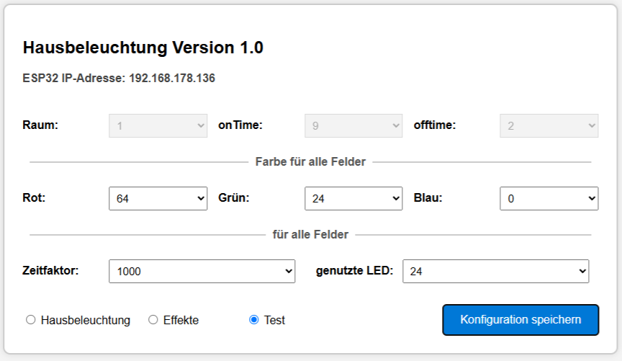
Die Zahl 14 vergibt das Installationsprogramm anhand des USB-Ports, der dem Baustein vergeben wurde. Die einzelnen Decoder werden im Browser also durch ihren Namen, der immer aus dem Wort LICHT (groß oder klein geschrieben) gefolgt von einer eindeutigen Zahl besteht, angesprochen, wahlweise auch mit ihrer IP-Adresse.
Kurz darauf erscheint dann die folgende Seite im Browser. Hier werden zunächst alle Daten angezeigt, die während der Installation als Grunddaten programmiert wurden. Zunächst ändern wir die Anzahl der genutzten LEDs auf die tatsächliche Anzahl. In unserem Beispiel sollen es acht sein. Das hat zur Folge, dass auch genau acht Räume angepasst werden können. Der danebenstehende Zeitfaktor steht für den Zeitraum der Änderungen im Lichtverhalten des betreffenden Raumes. Er wird in Millisekunden gemessen und ist für alle Räume gleich. Die Individualität eines Raumes kommt erst durch die oberen drei Dropdown-Felder. Sie beziehen sich immer auf einen Raum. In unserem Fall zunächst Raum 1. Danach bleibt das Licht an für neun Phasen des Zeitfaktors (Feld onTime) und für zwei bleibt es anschließend aus (Feld offtime). Der momentan eingestellte sehr kurze Wechsel des Lichtverhaltens dient eher einem Test als einem halbwegs realistischen Verhalten. Denn dazu müsste der Zeitfaktor einen deutlich höheren Wert erhalten, beispielweise 40.000. Dann bleibt die LED im Raum 1 40.000 mal 9, also 360 Sekunden an. Das ist zwar nicht realistisch, aber einer Modellbahn angemessen. Wären die Zeiträume noch viel länger, bekäme man unter Umständen in einer Spielsession garkeinen Wechsel mit.
Veränderungen an dem Zahlenwerk müssen durch Betätigen des Speicher-Knopfes gesichert werden.
Nun gibt es noch die Einstellungen Hausbeleuchtung, Effekte und Test. Was unter Hausbeleuchtung zu verstehen ist, muss nicht weiter erläutert werden. Da wir mit unserer Mimik das Ziel einer Hausbeleuchtung anstreben, wird wohl meist dieser Eintrag aktiv sein. Es gibt aber auch andere Ansprüche. Schalten wir den Eintrag Effekte ein, so wird das ganze obige Zahlenwerk außer Kraft gesetzt und die LED werden in einem festgelegten Takt mit wechselnden Farben geschaltet: Effekte eben. Das ist besonders eindrucksvoll, wenn mehr LEDs eingesetzt werden, um beispielsweise einen Jahrmarkt zu beleuchten.
Der Eintrag Test ist schnell erklärt: die angeschlossenen LEDs werden – sofern deren Anzahl mit der bei genutzte LED eingetragenen Zahl übereinstimmt – nacheinander eingeschaltet. Diese Funktion wird – wie schon der Name sagt – insbesondere zu Testzwecken genutzt. Dabei werden die ersten drei Felder inaktiv gesetzt.

Integration und Anwendung im Modellbahnalltag
Wann tritt nun das Beleuchtungssystem in Aktion? Sicherlich nicht ständig, denn es ist ja nicht ständig Abend oder Nacht. Diese Phase wird eher bewusst eingeschaltet. In der Regel wird dabei auch die Beleuchtung in dem Raum geändert. Dies legt nahe, die beiden Aktionen durch Betätigen eines gemeinsamen Knopfes oder Schalters vorzunehmen, so dass Lampen ein- oder ausgeschaltet werden und ein 5 Volt-Netzteil, das das Beleuchtungssystem versorgt, eingeschaltet wird.
Wenn Sie Ihren Bedarf an beleuchteten Gebäuden gedeckt und sie in Ihre Anlage eingebaut haben, können Sie die Wechsel von an- und ausgehenden Lichtern in den Häusern genießen.
Dabei kann es vorkommen, dass Sie in einem Haus etwas ändern möchten. Leider fällt Ihnen aber die IP-noch die Host-Adresse des Beleuchtungsbausteines nicht mehr ein.
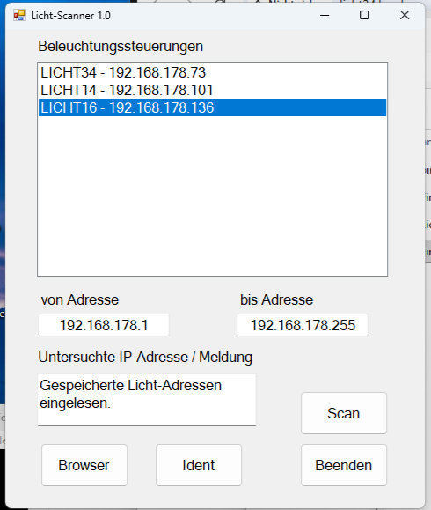
Falls also diese Namen im Laufe der Zeit in Vergessenheit geraten sein sollten, bräuchte man ein Programm, mit dem man den Adressraum nach den Decodern abfragen kann. Dazu habe ich den Licht-Scanner entwickelt. Er läuft auf dem PC und wird durch Doppelklick auf FindDevice.exe im Verzeichnis 0109-Hausbeleuchtung gestartet.
Die IP-Adressen, die abzufragen sind, sind zunächst vorgegeben, können aber in den entsprechenden Feldern angepasst werden. Dies ist beispielsweise dann der Fall, dass Sie wissen, dass unterhalb von 100 keine Adressen vergeben wurden. Dann ändern Sie die Adresse im Feld von Adresse entsprechend und der Licht-Scanner beginnt seine Arbeit bei 192.168.178.100.
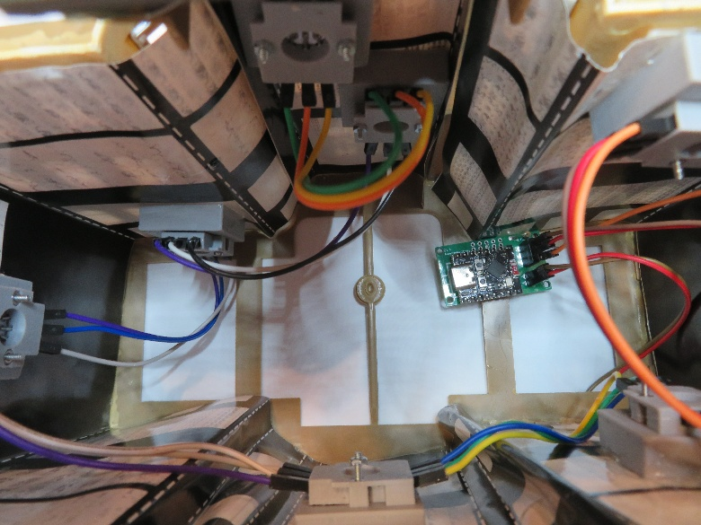
Das Programm pingt nun alle IP-Adressen in diesem Adressraum an. Kommt nun von einem Beleuchtungscomputer ein korrektes Feedback, weiß der Licht-Scanner, das es sich um eine Beleuchtungskomponente handelt und schreibt deren Name und IP-Adresse in das entsprechende Feld. Wenn man nun die Liste Namen präsentiert bekommt, nutzt das noch wenig. Denn man weiß noch nicht, welche der 17 Einträge (Annahme) das Haus ist, das man ändern möchte. Dazu gibt es den Kopf IDENT. Damit wird ein Haus anhand des Namens identifiziert. Das geht folgendermaßen. Man wählt aus der Liste einen Kandidaten aus und betätigt den IDENT-Knopf. Daraufhin blinken alle LEDs des angesprochenen Hauses dreimal kurz auf. Dieser Vorgang kann wiederholt werden, bis das gesuchte Gebäude gefunden wurde. Nun drückt man den Knopf Browser, der dann die Daten des markierten Hauses, das man ändern möchte, im Browser anzeigt.
Die nebenstehende Abbildung zeigt ein Gebäude mit abgenommenem Dach, in das acht LEDs eingebracht wurden. Am Boden sieht man den Beleuchtungscomputer. Aus dem Bild wird deutlich, dass auch bei acht LEDs kein undurchsichtiger Drahtverhau entsteht.
Da die Fensternischen in der Regel auf das Gardinenpapier geklebt werden, muss dieses Papier eng am Gebäude anliegen. Ansonsten hängen die Fensternischen auf Grund ihres nicht ganz so geringen Eigengewichtes in den Innenraum und der gewünschte Effekt, nur genau ein Zimmer zu beleuchten, geht verloren. Um die Lichtkästen auf das Papier zu kleben, hat sich bei mir ein Alleskleber als die beste Wahl herausgestellt.
Falls bei Ihnen der unwahrscheinliche Fall eintritt, dass Sie Probleme mit den Kontakten haben sollten, können Sie sicherlich die Kontakte mit den Spitzen der Jumperkabel mit einer feinen Lötspitze verlöten. Das gilt auch für den Fall, dass Ihnen diese Kontaktart zu unsicher erscheint. Da die Jumperkabelspitze bereits auf der Kontaktfläche aufliegt, dürfte diese Art von Lötvorgang auch für einen Ungeübten kein Problem darstellen.

Veränderung der Lichtkästen
Manchmal besteht der Bedarf nach größeren oder kleineren Fenstern, abhängig von der Eigenart des Gebäudes. Dabei sind größere Fenster ohne weiteres möglich. Dem sind kaum Grenzen gesetzt. Ganz so einfach ist es nicht, kleinere Fenster zu bauen. Denn es gibt Größen im Lichtkasten, die nicht veränderbar sind. Das sind insbesondere die LED selbst, aber auch die drei Jumperkabel auf beiden Seiten des LED-Halters. Vielleicht kann man die Ausmaße um wenige Millimeter verkleinern, aber mehr geht wohl nicht. Also ist der abgebildete Lichtkasten wohl der kleinste.
Der Lichtkasten wurde mit TinkerCAD entworfen und ist dort eingestellt. Gefunden werden kann er mit dem Stichwort Fensternische Ver 2.5. Bei allen Änderungen sollte man sich tatsächlich auf die Ausmaße des Lichtkastens beschränken. Den LED-Halter sollte man nicht ohne Not anfassen, wenn möchte, dass die beiden Teile weiterhin zusammenpassen sollen.
Um Änderungen anzubringen, muss man wissen, dass der Lichtkasten, der natürlich innen hohl ist, aus einem massiven Volumenkörper besteht, in den wiederum mittig drei massive Bohrungen eingebracht wurden. Diese Hohlkörper sind an allen Seiten 1,2 mm kleiner als der Massivblock. Deshalb entsteht bei Gruppierung ein hohler Block mit 0,6 mm Seitenstärke. Wenn man also den Massivblock gleichmäßig nach allen Außenseiten vergrößert und die Hohlkörper analog, kann man fast beliebig große Fensternischen bauen.

Die Software
Für Interessierte gibt es hier noch eine knappe Beschreibung der Software.
Da von dem Beleuchtungsprogramm eine Seite im Browser geöffnet werden kann und anschließend Informationen ausgetauscht werden können, besteht die Software aus zwei Blöcken. Dies ist einmal der normale C++ Block, der die gesamte Steuerung und die Kommunikation übernimmt und zwei weiteren Dateien, die einmal für den Inhalt der Browserseite und im anderen Fall den Datenaustausch mit dem Lichtcomputer zuständig sind. Die Dateien sind in den Programmiersprachen HTML und JavaScript geschrieben. Dabei ist die HTML-Datei im Wesentlichen die Formatierungsdatei. Die JavaScript-Datei beinhaltet die Definition und Befüllen der Felder sowie die gesamte Funktionalität einschließlich des Datenaustausches. Beide Dateien werden mit dem Knopf „LittleFS“ auf den Prozessor geladen.
Gegenstück auf der C++ Seite ist der Server aus der Bibliothek AsyncWebServer, der den Port 80 bedient. Dies ist der Port, der grundsätzlich für Web-Anwendungen bestimmt ist. Daneben ist die Bibliothek Adafruit_NeoPixel diejenige, die die Grundfunktionalität für die LEDs WS2812b zur Verfügung stellt. Auf dieser Basis wurde eine Logik programmiert, die den gewünschten Ablauf im Ein und Aus der LEDs steuert. Dafür gibt es ein großes Datenfeld, in dem jeder Eintrag einer LED entspricht. Der Inhalt eines Datenfeldes entscheidet über den Status der zugehörigen LED, also ob sie ein- oder ausgeschaltet ist. Parallel dazu gibt es einen Takt auf der Basis des Zeitfaktors und der Felder onTime bzw. offTime (siehe hierzu das Kapitel Einstellungen). Ist die onTime eines Feldes abgelaufen, so wird es ausgeschaltet, analog ist es bei offTime. Dieser Statuswechsel wird dann an die jeweilige LED des Stranges weitergeleitet. Dabei übernimmt die Bibliothek Adafruit_NeoPixel diese Ansteuerung, also wie beispielsweise die Information aus Feld 21 zur LED 21 kommt.
Es gibt mindestens noch einen weiteren Aspekt, der im Zusammenhang mit der Webseite erwähnenswert ist. Das Programm macht Gebrauch von der mDNS (Multicast Domain Name System) Funktionalität. Damit wird ermöglicht, dass die Komponente mit einem Hostnamen von der Webseite ansprechbar ist. Man benötigt also nicht unbedingt die IP-Adresse, sondern ein sprechender Name genügt. In unserem Falle ist das das Wort „LICHT“ gefolgt von der Nummer des COM-Ports (beispielsweise LICHT14) und „.local“, zusammen also „LICHT14.local“ (eigentlich http://LICHT14.local). Gibt man also diese Folge in das Adressfeld des Browsers ein, so wird damit ein Multicast in das Netzwerk abgesetzt und dabei gefragt, zu welchem Netzteilnehmer der Hostname passt. Daraufhin meldet sich LICHT14 und die Kommunikation wird aufgebaut.
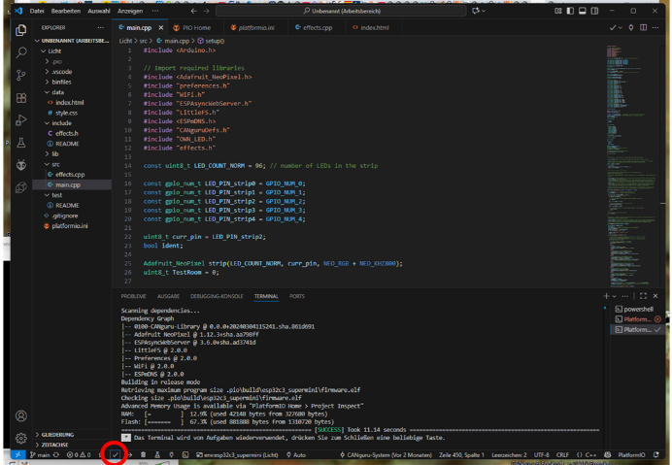
Um Änderungen an der Software vornehmen zu können benötigen Sie noch folgende Informationen. Das Programm ist wie erwähnt geschrieben in C++ in der Entwicklungsumgebung VSC (Visual Studio Code).
Nachdem Sie die gewünschten Änderungen angebracht haben, kompilieren Sie das Programm durch Anklicken des Hakens in der Statuszeile von VSC (roter Kreis). Die Resultate werden wieder so abgelegt, dass mit dem nachfolgenden Installationsprogramm der Prozessor direkt wieder gefüttert werden kann (siehe den Abschnitt Der Upload der Beleuchtungssoftware).

Praktische Umsetzungsschritte
Der Aufbau der Beleuchtung ist denkbar einfach und erfordert keinerlei Spezialkenntnisse:
- Im ersten Schritt werden die Nischenelemente passend zum Gebäude im 3D-Druck gefertigt.
- Die WS2812b LEDs werden in die Nischen eingeklickt – ein fester Sitz ist durch die präzise Fertigung und die Verschraubung garantiert.
- Die LEDs werden nun mit Jumperkabeln verbunden. Ein Kabelstrang umfasst dabei Datenleitung, Stromversorgung und Masse.
- Die zusammengefügte LED-Kette (bis zu 96 LEDs) wird an die Steuerplatine angeschlossen.
- Der ESP32C3 wird über das hauseigene WLAN-Netzwerk angesprochen. Die Steuerseite ist auf jedem gängigen Gerät mit Browser aufrufbar.
- Dort können sämtliche Lichtparameter individuell eingestellt werden – dynamische Hausbeleuchtung bis zu komplexen Effekten.

Fazit
Mit dem vorgestellten Entwurf wird die Gebäudebeleuchtung auf der Modellbahn nicht nur flexibler und moderner, sondern auch für eine breite Zielgruppe zugänglich. Die lötfreie Verbindung mittels Jumperkabeln, die einfache Montage durch 3D-gedruckte Nischen und die komfortable Steuerung via Website machen den Einstieg und die Handhabung einer Gebäudebeleuchtung einfacher. Damit kommen auch Einsteiger zurecht.
Die Kombination aus moderner LED-Technik, smarter Steuerung und anwenderfreundlicher Umsetzung macht diese Beleuchtung zu einer attraktiven Wahl für alle, die ihre Modellwelt lebendig und individuell gestalten möchten.

